**Nariši kvadrat**

**Pripravite se!**



Izberite si sličico Ali narišete novo.

Ob kliku na gumb puščica nariše kvadrat!

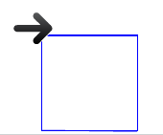

**Dodaten nasvet!**

Kadarkoli želiš ponavljati enake ukaze, uporabi ukaz iz krmiljenja: ponovi n-krat.

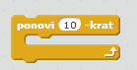

**Naredite!**

Ob pritisku na zastavico se nariše kvadrat.

**Uporabite kodo!**

